隔膜阀使用说明书
Ⅰ.用途和主要性能参数
1. 衬胶隔膜阀适用于工作温度≤65℃的一般腐蚀性流体管路上作为控制介质流动的启闭件。
2. 主要性能参数：
型号 | 通径  （mm） | 工作压力  (MPa) | 试验压力 |  | 试验温度
 |  |  | 密封 | 强度
G41J-6 | 25~150 | 0.6 | 0.66 | 0.9 | 常温
G41J-10 | 25~200 | 1.0 | 1.1 | 1.5 | 常温

Ⅱ.作用原理和结构特点
3. 本阀有阀体、阀盖、阀杆、阀办、隔膜和驱动零件等组成。基本结构见图 1
4. 阀门的启闭是靠旋转手轮而达到的。当顺时针旋转手轮时，阀办下降使通路截断；反之阀门则开启。
5. 当隔膜阀应用于工作温度≤120℃的水蒸气管路时，其隔膜材质应选用耐热橡胶，并在订货时注明。
Ⅲ.维护保养和安装使用注意事项
1. 阀门应存放在干燥通风的室内，严禁堆迭放置。
2. 库存阀门的通路两端必须封口，以防止异物进入内腔而损伤密封部件。且应避免与油类或其他易燃物品接触。
3. 本阀的金属加工表面应清除污垢，并涂以防锈油。油杯内需经常注以润滑油脂。
4. 衬胶层或橡胶隔膜表面切勿涂刷油脂类物品，以免产生橡胶溶胀而影响阀门使用寿命。
5. 在存放期间或停用期间，应逆时针旋转手轮，使阀门处于微启状态，避免使隔膜因长期受压而失去弹性。
6. 运输过程中或安装时，吊索不得系结在手轮或阀杆上。并严禁与其他金属或硬质物件撞击，以防止损伤零件和衬胶。
7. 安装前，应仔细核对管路的运行条件及介质是否与本阀的适用范围相符，避免选用不当而造成不必要的损失，乃至发生意外事故。
8. 本阀除不宜应用于真空管路上，可在管路的任意位置安装作双向流动，但应确保操作和维修的方便。
9. 安装前，应将阀体内腔清洗干净，防止污垢卡阻或损伤密封部件，并检查各部件连接螺栓是否均布紧固。
10. 运行中必须经常检查与介质接触的部件，并按实际使用情况，定期更换易损部件。
11. 当更换隔膜时，应注意切勿将隔膜拧得过紧或过松。
12. 本阀如应用于间断性运行管路上，则在停止使用期间，应清洗与介质接触部位，以延长使用寿命。
13. 在手动操纵阀门时，不得借助于辅助杠杆使阀门启闭，以免扭矩过大而损伤驱动零件或密封部位。
14. 经经检修后的阀门，在应用前，需按有关测试规定进行密封性试验合格后方能安装。
Ⅳ.可能发生的故障和消除方法
可能发生的故障 | 原因 | 消除方法
手轮旋转不灵活 | Δ阀杆上积有污垢或螺纹损伤  Δ阀杆螺母磨损或拉裂  Δ阀杆弯曲  Δ轴承损裂 | Δ清除污垢或修整螺纹并注以润滑剂  Δ更换阀杆螺母  Δ校正或更换阀杆  Δ更换轴承
阀体与阀盖连接处渗漏 | Δ连接螺栓紧固不均匀  Δ阀体衬胶层损裂 | Δ均匀紧固  Δ应予更换阀体
密封面间渗漏 | Δ密封面间积有污垢  Δ密封面轻微损伤  Δ隔膜拧得过紧或过松  Δ隔膜严重被蚀或损裂  Δ密封面衬胶层损裂 | Δ清除污垢并不得损伤密封面  Δ应按原曲面修整  Δ适当调节隔膜松紧程度  Δ更换隔膜  Δ应予更换阀体
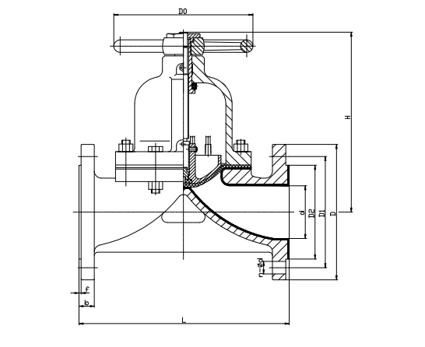
图 1 衬胶隔膜阀

